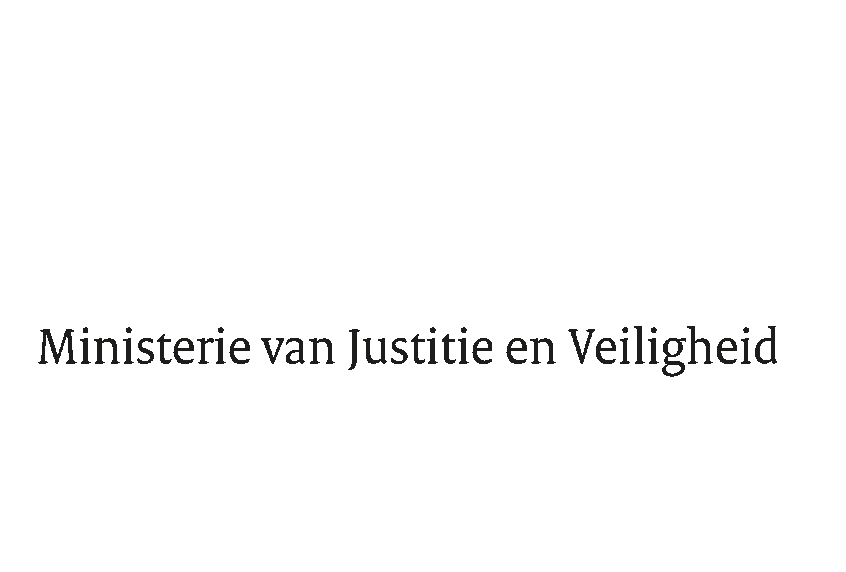

> Retouradres Postbus 20301 2500 EH Den Haag
Aan de Voorzitter van de Tweede Kamer
der Staten-Generaal
Postbus 20018
2500 EA DEN HAAG

Datum | 10 maart 2025
Onderwerp | Uitstelbericht Kamervragen over het nieuws dat de subsidie stopt voor Samen Recht Vinden in het licht van de ontwikkelingen en de aangenomen voorstellen voor laagdrempelige voorzieningen voor sociaal-juridische hulp
Directie
Bestuursondersteuning

Turfmarkt 147
2511 DP Den Haag
Postbus 20301
2500 EH Den Haag
www.rijksoverheid.nl/jenv

Ons kenmerk
6192733

Uw kenmerk
2025Z02898

Bij beantwoording de datum en ons kenmerk vermelden. Wilt u slechts één zaak in uw brief behandelen.

Hierbij deel ik u mede dat de schriftelijke vragen van het lid Van Nispen (SP), van uw Kamer aan de staatssecretaris van Justitie en Veiligheid over het nieuws dat de subsidie stopt voor Samen Recht Vinden in het licht van de ontwikkelingen en de aangenomen voorstellen voor laagdrempelige voorzieningen voor sociaal-juridische hulp (ingezonden 17 februari 2025) niet binnen de gebruikelijke termijn kunnen worden beantwoord, aangezien nog niet alle benodigde informatie is ontvangen.

Ik streef ernaar de vragen zo spoedig mogelijk te beantwoorden.

De Staatssecretaris Rechtsbescherming,

T.H.D. Struycken

